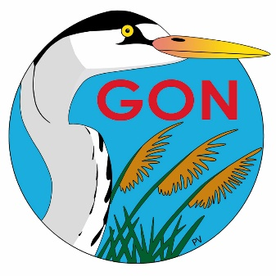 | FORMATION  A L’ORNITHOLOGIE DE TERRAIN  « NIVEAU 3+ » - ORNITHOLOGIE CONCRETE  Janvier 2022 à janvier 2023
 | FORMULAIRE D’INSCRIPTION

Informations personnelles :

Nom :

Prénom :

Rue & n° :

Code postal :

Localité :

Téléphone en soirée* :

Téléphone en journée* :

Numéro de téléphone portable* :

Adresse électronique* :

Date de naissance :

*Ces infos sont nécessaires pour organiser les sorties sur le terrain.

Je débute en ornithologie
Je pratique déjà régulièrement l'ornithologie de terrain
Je souhaite parfaire mes connaissances dans ce(s) domaine(s) : ........................................................................
Je souhaite participer aux activités de terrain
J'ai été informé(e) de ce projet de formation via :
............................................................................................................................................................................................

Contenu de la Formation Niveau 3+
Une année de formation en ornithologie concrète comprend 14 activités. Voici le programme et le calendrier des 14 activités :

- 20 janvier 2022: séminaire d'introduction : étudier les oiseaux, les dénombrer, les protéger…
- 22 janvier 2022 : présentation du bilan des activités 2019-2021. Préparation de la saison 2022.
- 05 Février 2022: l'étude des oiseaux forestiers - l’enquête pics.
- 05 Mars 2022: la recherche, l'étude et le dénombrement des rapaces nocturnes.
- 07 Avril 2022: déterminer la population d'oiseaux nicheurs sur un site (en salle) - Etape 1.
- 16 Avril 2022: déterminer la population d'oiseaux nicheurs sur un site - Etape 1.
- 07 Mai 2022 : l'étude des oiseaux forestiers – l’enquête Pouillot siffleur.
- 21 Mai 2022 : Déterminer la population d'oiseaux nicheurs sur un site - Etape 2
- 10 Juin 2022: Rechercher les jeunes Hiboux moyens-ducs
- 02 Juillet 2022: Recenser les busards en milieux cultivés.
- 24 Septembre 2022: Recherche des sites propices à l'observation du phénomène migratoire et apprentissage du dénombrement des oiseaux en migration active
- 22 Octobre 2022: Faire un suivi de la migration sur le littoral
- 26 Novembre 2022: Compter les oiseaux d'eau en hiver
- XX Novembre 2022 (date à définir) : Un chantier participatif en faveur des oiseaux dans une réserve naturelle

Les élèves inscrits au Niveau 3+ auront également accès aux TP du Niveau 3 en cours, à concurrence de 14 activités au total, Niv 3+ et Niv 3 confondus.
Coût de la formation et modalités de règlement :
Le prix d’une année de formation s’élève à 200,00 €. L’inscription est effective dès la réception de votre paiement (complet ou partiel*) sur le compte bancaire du GON : Code IBAN FR76 1627 5002 0008 1042 0975 288 Code BIC CEPAFRPP627.

Les formations seront mises en œuvre sous réserve d'un nombre suffisant d'inscrits. En cas d'annulation de la formation, le montant sera intégralement reversé.

Formulaire à envoyer à l’adresse suivante : jacques.andre.leclercq@gmail.com

